طريقة طيفية جديدة لتقدير دواء الكابتوبريل في المستحضرات الصيدلانية

زيد عبد المجيد نعمة و احمد عبد الأمير حسين العامري و راغدة إسماعيل واكع
الجامعة التكنلوجية/ قسم العلوم التطبيقية

(NJC)

(تاريخ الاستلام 6 / 3 /2004) (تاريخ القبول 22/6/2005)

الخلاصة
تم في هذه الدراسة استخلاص مركب الكابتوبريل (captopril) الفعال دوائيا من عقار الكابوتين (capotine) (angiotensin converting enzyme inhibitors (ACE inhibitors) بعملية الاستخلاص بالماء الساخن ثم مفاعله الكابتوبريل مع أيون النحاس الثنائي و تكوين المعقد [(3 – Mercapto -2- methyl – propionyl)] – L – proline copper (ІІ) تستند الطريقة على قياس الامتصاصية الطيفية الجزيئية للمعقد المتكون بين دواء الكابتوبريل و أيون النحاس الثنائي عند الطول ألموجي الأعظم760 نانومتر, وقد تم تحديد الظروف المثلى للطريقة وهي الرقم الهيدروجيني الأمثل وتركيز ايون النحاس الثنائي, كما تم حساب الخطية وحدود الكشف والأنحراف القياسي النسبي المئوي للطريقة فكانت (0.50-8.78 %), 0.35% , 2.13 على التوالي . تم تشخيص المعقد و الدواء بمطيافية الأشعة فوق البنفسجية و المرئية و الأشعة تحت الحمراء كما تم حساب النسبة المئوية للاتحاد بين الدواء وايون النحاس الثنائي بطريقة النسب المولية ووجد انها تساوي 1:2(Cu⁺²: Captopril ).’طبقت الطريقة بنجاح لتحليل عينات دوائية .
Abstract
extraction of the drug Captopril from capotine (angiotensin converting enzyme inhibitors (ACE inhibitors) ) with hot water was studied .Reaction of Captopril with Cu⁺² ion was also studied and found to forms a complex [(3 – Mercapto -2- methyl – propionyl)] – L – proline copper (ІІ) The new analytical method based on measurement the molecular absorbance in UV-Visible Spectrum at λmax=760 nm. Optimum pH and divalent copper ion concentration were estimated . Linearity ( 0.50-0.78%) , Detection limit 0.35% , Relative standard deviation %RSD (2.13) were determined . the complex is identified with UV-Visible and IR spectra .the mole ratio also investigated and found 1:2 (Cu⁺²: Captopril).

المقدمة
إن العديد من المركبات التي تحتوي على مجاميع الثايول موجودة بكثرة في الحيوانات والنباتات والأحياء المجهرية , ومن المعروف إن لها ادوار مختلفة في الانضمة الحيوية فلبعضها القابلية لان تعمل كمواد مضادة للسموم (detoxication agents ) وكعوامل حماية (protection agents) وهكذا, ولذلك فان هناك العديد من الأدوية الحاوية على مجاميع الثايول تستخدم للأغراض التي ذكرناها.
لقد وصفت العديد من الطرائق لتقدير الأدوية الحاوية على مجاميع الثايول منها التسحيح⁽¹⁾ والتحليل الطيفي بالأشعة فوق البنفسجية⁽²⁻⁶⁾ والتحليل بأطياف التفلور⁽⁷⁾ والتحليل الكهربائي⁽⁸⁾ والتحليل بطيف الكتلة⁽⁹⁾ والتحليل بالرنين النووي المغناطيسي⁽¹⁰⁾ والتحليل بكروماتوغرافيا الغاز⁽¹¹⁾ والسائل⁽¹²⁻¹⁴ ⁾ وكذلك التحليل باستخدام الطرائق الإشعاعية المناعية⁽¹⁵⁾ . إن الأيونات الفلزية وخصوصا النحاس والفضة والزئبق والبلاديوم لها ميل واضح للارتباط مع مجاميع الثايول (-SH ) في الليكاندات العضوية . لقد وصفت طريقتين لتقدير دواء الكابتوبريل الحاوي على مجموعة الثايول الأولى تتضمن تفاعل الدواء مع ايون الزئبق(II)⁽¹⁶ ⁾ والأخرى تتضمن تفاعل الدواء مع ايون البلاديوم (II)⁽¹⁷⁾ , ان الطريقة الأولى محددة الاستخدام بسبب السمية العالية لأيون الزئبق وكذلك فان طريقة ايون البلاديوم بسبب المتداخلات الكثيرة التي تسبب أخطاء في التحليل وبسبب ارتفاع كلفة البلاديوم .
لقد تم في هذا البحث أستحداث طريقة طيفية سهلة وعالية الحساسية تستند على تفاعل الكابتوبريل مع ايون النحاس (II) ومن خلال النتائج لاحضنا قلة تعرض الطريقة للمتداخلات كما ان عدم سمية ايون النحاس ورخص ثمنه أضاف ميزات جديدة للطريقة . يمكن تطبيق الطريقة الجديدة لتحليل جميع أصناف المركبات الفعالة بايولوجيا والتي تحتوي على مجاميع الثايول
تم خلال البحث تشخيص المعقد المتكون بين دواء الكابتوبريل وايون النحاس باطياف الأشعة فوق البنفسجية والمرئية والأشعة تحت الحمراء .
الجزء العملي
ألأجهزة والمواد الكيميائية
دواء الكابتوبريل تم الحصول عليه من معمل ادوية سامراء(SDI) ,CuCl₂.H₂O مختبري من (BDH) , Ethanol absolute 99.9% وCyclohexane مختبري من (Fluka AG) , HCl 37% و NaOH من (BDH-AnalaR) عقار Capotine من السوق المحلي .
ألأجهزة:
- جهاز المطياف للأشعة فوق البنفسجية والمرئية Shimadzu UV-Visible Spectrophotometer.
- جهاز ألأشعة تحت الحمراء Pye-Unicam SP3-300 Infrared Spectrophotometer .
- ميزان حساس Sartorius 100ML .

استخلاص المادة الفعالة (الكابتوبريل) من عقار الكابوتين
طحنت أقراص من عقار الكابوتين التي تحتوي على 1 غم من المادة الفعالة (الكابتوبريل) جيدا، ثم أذيبت في 40 مل من الماء المقطر مع التسخين ثم رشح المحلول و بخر على حمام مائي إذ تم الحصول على راسب ابيض اللون . تمت إعادة بلورة الراسب ب استخدام السايكلوهكسان إذ تم الحصول على بلورات بيضاء اللون ذات رائحة شبيهة برائحة مركبات الكبريت تمتلك درجة انصهار 102-106 م⁰ .
وقد شخص المركب الناتج بواسطة اطياف الأشعة تحت الحمراء واطياف الأشعة فوق البنفسجية و المرئية كما مبين في الجدول (1).

الشكل (1)تركيب دواء الكابتوبريل

تحضير معقدات أيون النحاس الثنائي مع الكابتوبريل
تم تحضير هذا المعقد من خلال مزج محلول1غم من الكابتوبريل(0.005 مول ) في 20 مل من الماء المقطر مع محلول 0.426 غم من كلوريد النحاس الثنائي (0.0025 مول) مع التسخين و التحريك السريع ، حتى تتكون بلورات صلبة زرقاء اللون. جمع الراسب بالترشيح و غسل بالماء المقطر الساخن عدة مرات وبالايثانول إلى إن اصبح الراشح عديم اللون. وقد شخص المعقد الناتج بواسطة أطياف الأشعة تحت الحمراء جدول (1) و أطياف الاشعة فوق البنفسجية والمرئية.

منحني المعايرة للمعقد

تم تحديد الظروف المثلى لتعيين عقار الكابتوبريل و هي تركيز المعقد الاعضوي و الاس الهيدروجيني، ثم بناء منحني العايرة المباشرة لتعيين العقار و ذلك بنقل تراكيز (وزن إلى حجم) المعقد إلى خلية الامتصاص في جهاز المطياف الأشعة فوق البنفسجية و المرئية مقابل الماء المقطر كمرجع الشكل(4) والجدول (2).

النتائج و الناقشة
يتفاعل مركب الكابتوبريل Captopril المستخلص من عقار الكابوتين Capotine بقوة مع أيون النحاس الثنائي في الوسط المائي و بنسبة فلز:ليكاند 2:1 عند الدالة الحامضية (4-3) معطيا المعقد [II] على شكل بلورات زرقاء اللون.
يمتلك المعقد [II] قابلية ذوبان معتدلة عند الدالة الحامضية 2 و يتفكك عند رفع الدالة الحامضية إلى 6 وهذا ناتج عن تفكك ليكاند الكابتوبريل.

الجدول (1): قيم حزم الامتصاص في طيف الاشعة تحت الحمراء لعقار الكابتوبريل والمعقد المتكون [II] .

IR Spectrum cm-1

C=C and C=N | Cu-S | Cu-O | C-H | C-S | S-H | COO bend | CO stretch | CO stretch carboxyl | O-H stretch carboxyl | Comp.
1580 (s) | - | - | 298-2840 (w) | 670 (w) | 2550 (w) | 595 (s) | 1580 (s) | 1730 (v.s) | 3100-2800 (br). | Ligand  “ Captopril”
- | 340,380 (w) | 430,520 (w) | - | - | - | - | 1580(s) | 1700 (s) | 3400–3300 (br) | Complex [II]  Cu[Captopril]₂

يدل التركيب الكيميائي الفراغي لليكاند الكابتوبريل Captopril على إن هناك اكثر من مركز تناسقي في هذه الجزيئة فهناك المجموعة الكربوكسيلية و مجموعة الكربونيل الكربوكسيلية مع ذرة النتروجين الحلقية و مجموعة الكربونيل الكيتونية مع مجموعة المركبات HO و S وكذلك مجموعة الكاربوكسيل مع مجموعة المركبتان. عند مقارنة طيف الأشعة تحت الحمراء لليكاند الكابتوبريل جدول (1) مع طيف الأشعة تحت الحمراء للمعقد [II] نلاحظ مايلي:-
1- اختفاء حزمة اهتزاز المط للاصرة S-H في المعقد [II] ، إذ تظهر في طيف الليكاند عند 2550 cm ^{–1} . مما يدل على تناسق هذه المجموعة مع الأيون الفلزي.
2- مما يعزز الفقرة أعلاه إن هناك حزمتين عند 380 cm ^{–1} ،340 تعزيان إلى الترابط بين الأيون الفلزي و ذرتين كبريت بموقع سز
3-اختفاء حزمة اهتزاز المط لمجموعة OH – الكربوكسيلية في طيف المعقد [II] إذ تظهر في طيف الليكاند عند 3100 – 2800 cm ^{–1} مما يدل على تناسق هذه المجموعة مع الأيون الفلزي.
4- ظهور حزمتين عند 340, 520 cm ^{–1} في طيف المعقد ، ربما يدل على الاهتزاز المطي للاصرة Cu-O و هذه إيعاز يعزز الفقرة أعلاه
5- تغيير شكل حزمة الكاربونيل عند 1580cm⁻ في طيف المعقد عنها في طيف الليكاند، ربما يشير إما إلى استقرار مجموعة C=O الكربوكسيلية بوضع يحقق الاستوائية لمجموعة الكاربونيل مع الفلز و ذرة الكبريت أو قد يعني انه هنالك تداخل ضعيف مع مجموعة الكاربونيل الكيتونية بسبب التأصر الهيدروجيني الضمني.
6 -ظهور حزمة عريضة في طيف المعقد [II] عند 3400cm⁻¹-3300 ربما تدل على وجود جزيئة ماء متناسقة مع الأيون الفلزي.

[II]المعقد الشكل(2):

يبين الشكل (3) المنحني المستخدم في تحديد الظروف المثلى للطريقة حيث يبين الشكل الاس الهيدروجيني الامثل وهو (PH=3.5)

الشكل (3):الرقم الهيدروجيني مقابل ألامتصاصية (لتركيز4غم\دس ليتر)

كما يبين الشكل (4) منحني المعايرة عند الطول الموجي 760 نانوميتر و يتضح من الشكل إن اقصى مدى يطيع قانون بير (0.5%,8.78%) عند الطول الموجي 760 نانوميتر.

y=0.0065+0.195x
S=0.025
r=0.9989
الشكل (4): منحني المعايرة عند الطول الموجي 760 نانوميتر(موضحا فيه معادلة الخط المستقيم وألأنحراف القياسي ومعامل ألارتباط)

جدول (2): الطول الموجي الأعظم، الخطية، حد الكشف و الانحراف القياسي النسبي المئوي.

% RSD | D.L g/dL | Linearty g/dl | λ max nm
2.13% | 0.35 | 0.5-8.78% | 760

تم تطبيق الطريقة الجديدة لتعيين كميات الدواء في المستحضرات الصيدلانية و كانت النتائج كما مبين بالجدول أدناه
الجدول(3): نتائج تحليل دواء الكابتوبريل في مستحضرين صيدلانيين.

Found conc. | Stated conc. | Manufec. | Pharmaceutical | λ max nm
24.6 mg | 25 mg | Iraq | Capotine(Captopril) | 760
49.1 mg | 50 mg | Iraq | Capotine(Captopril) | 760

ألاستنتاجات
بينت الطريقةالجديدة أفضلية واضحة على الطرائق ألأخرى المتبعة في تحليل دواء الكابتوبريل والموضحة في مقدمة البحث من حيث السمية والكلفة وكذلك الحساسية العالية وحدود الكشف الواطئة نسبيا 0.33 غم\دس لتر وألأستجابة السريعة وسرعة أجراء التحليل مقارنة بالطرائق التقليدية ألأخرى.

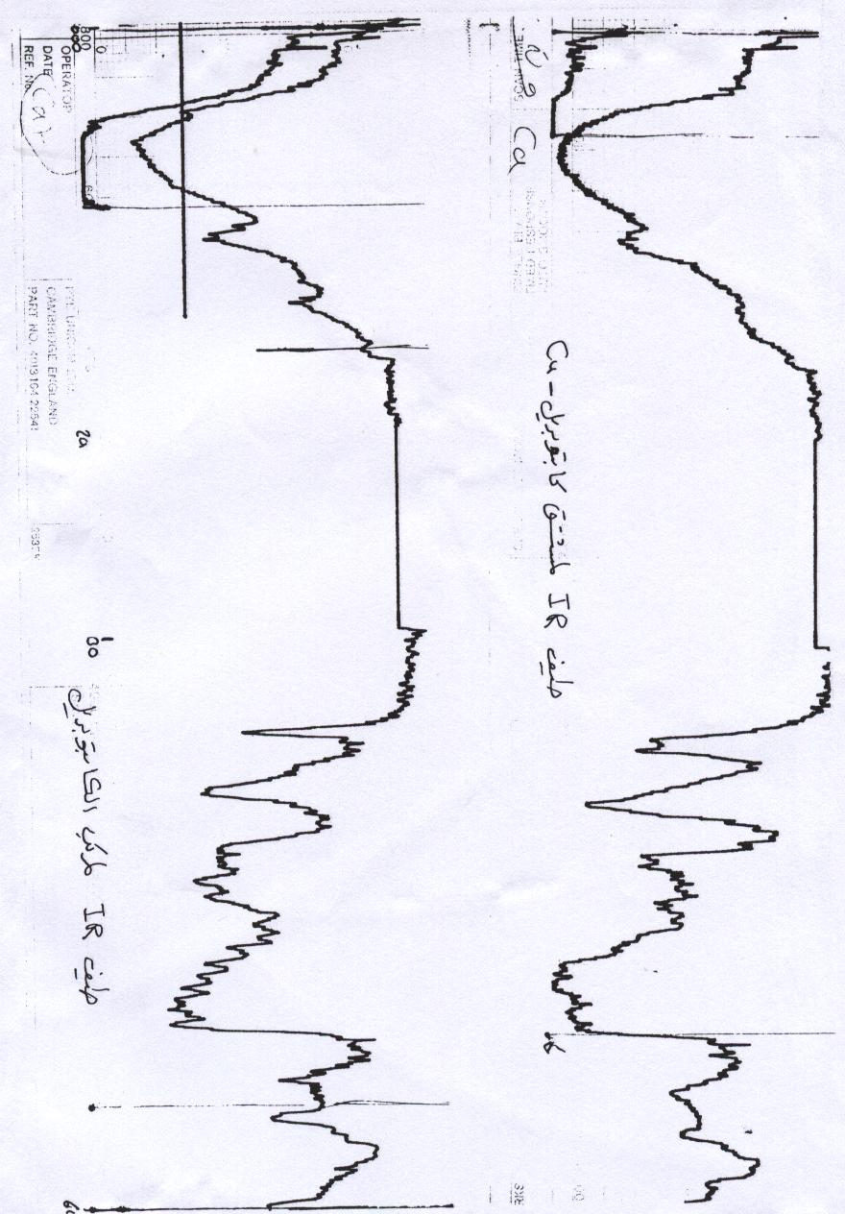

References
- Campiglio A. , Analyst [London],1992,117,1507.
- Ellman L., Arch.Biochem.Biophys. ,1959,82,70.
- Llenarczuk T. and Rroszczyk I. , Anal.Lett.,2000,33,137.
- Egwin I.O.C. and Gruber H.J., Anal.Biochem.,2001,288,188.
- Kamata K. and Takahashi M., Analyst,[London],1995,120,2755.
- Zaia D.A. and Ribas K.C., Talanta ,1999,50, 1003.
- Takahata T. and Igarashi S., Chem.Pharm.Bull., 1996,31,266.
- Temerk Y.M. and Ahmed Z.A. , Fresenius J.Anal.Chem.,1993,345,733.
- Weigt C. and Korte H., J.Chromatogr.A , 1995,712,141.
- Messe C., Specht D. and Ratge D., Fresenius J.Anal.Chem ,1993,346,837.
- Kataoka H. and Miyanaga Y., J.Chromatogr.A, 1994, 659,481.
- Teissier E. and Mestdagh N., J.Liq.Chromatogr., 1993,16,573.
- Ivanov A. and Nazimov I. , J.Chromatogr. A, 2000,870,433.
- Ereal N., Yang P. and .Aykin N, J.Chromatogr.B , 2001,753,287.
- Kamid T. and Watanabe H. , Talanta , 1996,43,1733.
- Mori I., Fujita Y. and Kitano S. ,Chem.Pharm.Bull., 1982, 30,2599.
- Mori I., Fujita Y. and Kitano S., Bunseki Kagaku, 1982 31, E305.

